Министерство науки и высшего образования Российской Федерации
Федеральное государственное бюджетное образовательное учреждение высшего образования
«Российский экономический университет имени Г. В. Плеханова»
МОСКОВСКИЙ ПРИБОРОСТРОИТЕЛЬНЫЙ ТЕХНИКУМ

Специальность: 09.02.07 Информационные системы и программирование
Квалификация: Программист

ПРАКТИЧЕСКИЕ РАБОТЫ ПО ДИСЦИПЛИНЕ
«ТЕХНОЛОГИЯ РАЗРАБОТКИ И ЗАЩИТЫ БАЗ ДАННЫХ»

Листов: 5

Выполнил студент | Проверил преподаватель
Группы группа  Студент | Осипян Л.Г
Москва 2026
Практическая №10.
Цель: Перевести существующий проект ASP.NET Core Web API на слоистую архитектуру (Repository, Service, Controller), внедрить библиотеку AutoMapper для автоматического преобразования сущностей в DTO и обратно, а также реализовать новые бизнес-операции, изменяющие связанные сущности в рамках одной транзакции.
- Файл Program.cs. В файле конфигурации была произведена регистрация новых слоев приложения. Контекст базы данных, репозитории и сервисы были зарегистрированы с временем жизни Scoped для обеспечения корректной работы в рамках одного HTTP-запроса. Дополнительно был подключен AutoMapper с указанием профиля маппинга для автоматического преобразования сущностей в DTO.

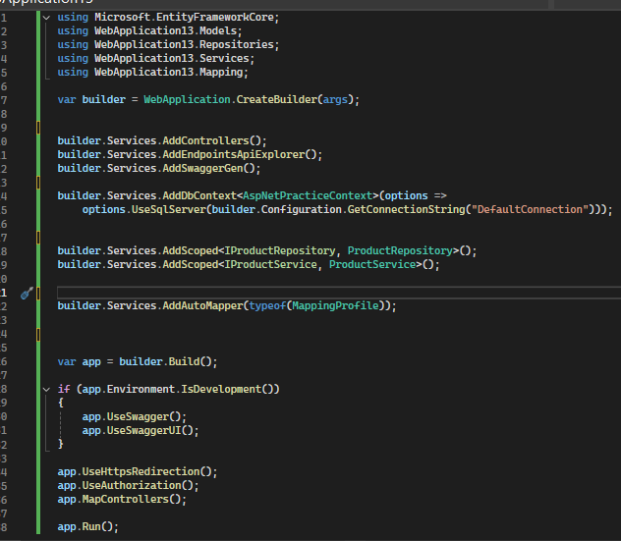

- Папка Mapping (файл MappingProfile.cs). Создан профиль AutoMapper, который заменил ручной метод маппинга. В профиле настроены правила преобразования сущности Product в ProductDTO и обратно (из CreateProductDTO и UpdateProductDTO в Product), что позволило исключить ручной перенос свойств в коде.

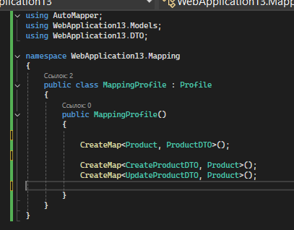
Рисунок 6-файл.

- Слой Repositories. Создан интерфейс IProductRepository и его реализация ProductRepository. Данный слой инкапсулирует всю работу с Entity Framework и контекстом базы данных. Контроллер и сервис больше не обращаются к базе напрямую: методы репозитория реализуют получение списка с пагинацией, поиск по идентификатору, добавление, обновление, удаление и сохранение изменений.
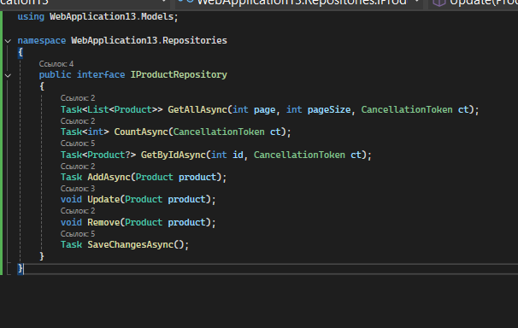
Рисунок 7-файл.
- Создан интерфейс IProductService и класс ProductService, содержащий бизнес-логику. В сервисе осуществляется вызов методов репозитория и преобразование данных через AutoMapper.
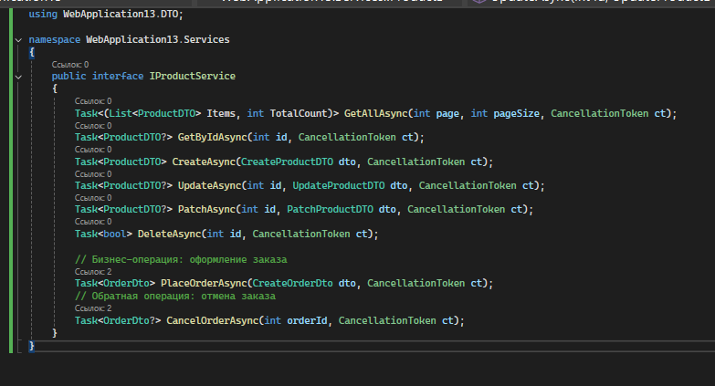
Рисунок 8-файл.
- Controllers/ProductsController.cs. Контроллер ProductsController был сделан «тонким». Он больше не содержит логики работы с базой данных или маппинга. Задача контроллера — принять HTTP-запрос, передать управление сервису, получить результат и вернуть корректный HTTP-статус (200, 201, 204, 404). Также в методе получения списка был добавлен кастомный заголовок X-Total-Count, отображающий общее количество записей.
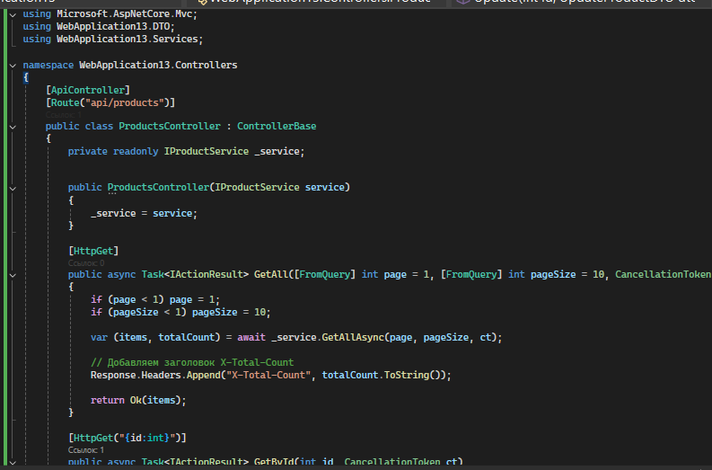
Рисунок 9-файл.

- Работа API была проверена через Swagger. Стандартные CRUD-операции работают корректно, заголовок X-Total-Count возвращается. Тестирование бизнес-операций подтвердило корректную обработку сценариев: при успешном создании заказа возвращается код 200, при превышении лимита суммы — код 400 с понятным сообщением об ошибке; при успешной отмене — код 200, при попытке отменить уже отмененный заказ — код 404

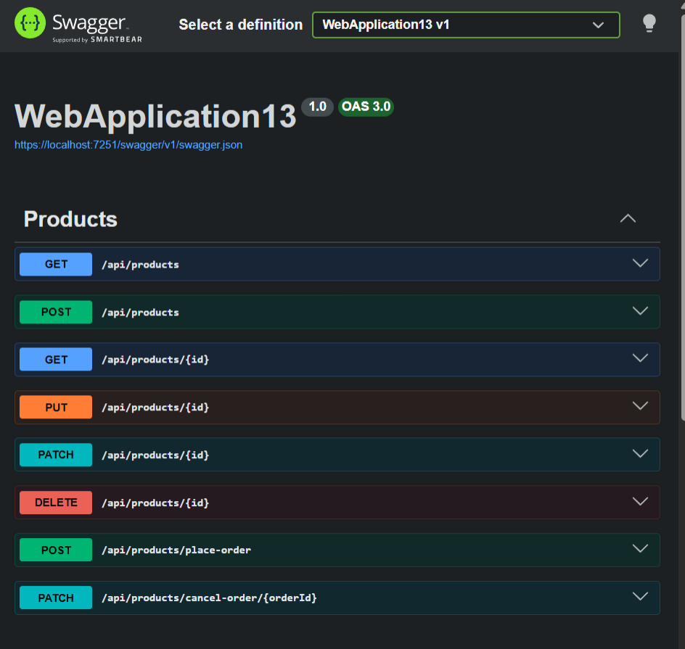
Рисунок 10-файл.

Вывод: Проект переведен на слоистую архитектуру (Repository, Service, Controller). Внедрение AutoMapper исключило ручной маппинг, а вынос логики в сервисы и работу с базой в репозитории позволило сделать контроллеры тонкими. Реализованы и успешно протестированы две новые бизнес-операции, затрагивающие связанные сущности, с корректной обработкой ошибочных сценариев.

